**Colegiul Naţional “*A.T.Laurian*” Botoşani**

**Specializarea matematică-informatică intensiv informatică**

**Lucrare de atestat profesional la informatică**

Profesor coordonator: *Cerasela Daniela CARDAȘ*

Nume candidat: *Paliciuc Cosmin Constantin*

Tema Lucrării:

Autoverik

**Cuprins**

1. Argument....................................................pag 4
2. Introducere..................................................pag 5
3. Generalitati despre limbajul HTML............pag 6
4. Cerinte hardware si software…………..….pag 13
5. Structura si continutul proiectului………...pag 14
6. Bibliografie………...……………………..pag 22

**Argument**

Am ales aceasta tema deoarece piața de autoturisme second hand este într-o continuă creștere în țara noastră. Acest site conține un magazin online cu piese auto multimarcă și un blog cu păreri despre mașini si sfaturi de achiziții

**Introducere**

Lucrarea de față are ca temă prezentarea mașinilor populare de pe piața second hand din România. Din meniul principal putem alege :

* Acasă

* Mașini

* Piese

* Blog

Aplicația a fost realizată în limbajul HTML, prin programare direct in cod sursa (scrierea liniilor de comanda). Aspectul paginii si poziționarea elementelor au fost realizate cu ajutorul fișierului style.css.

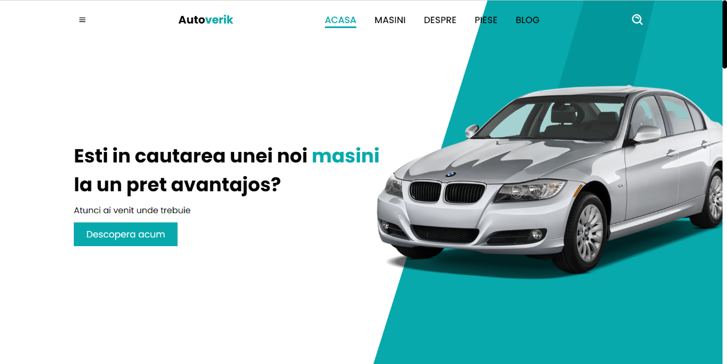

**Generalitati despre limbajul HTML**

Pana in anul 1990 accesarea informatiilor de pe **INTERNET** era foarte dificila si reteaua nu era folosita decat de un numar restrans de persoane, in general oameni de stiinta.

Fizicianul Tim Berners-Lee a devenit celebru deoarece a inventat ‘**link**’-**urile hypertext**.Aceasta idee a dus la dezvoltarea unui limbaj simplu care s-a impus pe piata mondiala.Acest limbaj a fost numit **Hypertext Markup** **Language**, prescurtat, **HTML.**

Dar ce este de fapt limbajul HTML **? HTML-**ul este un set de conventii pentru marcarea portiunilor de document astfel incat fiecare portiune sa apara cu format distinct atunci cand documentul este accesat de un program de analiza sintactica (parser). HTML este limbajul de marcare ce stabileste aspectul documentelor **WWW**, iar prin intermediul browserelor se poate vedea documentul gata formatat.

**HTML** este de fapt un subset al standardului **SGML** (Standard Generalized Markup Language) si include capacitati care permit autorilor sa insereze hiperlegaturi care afiseaza alte documente HTML cand se executa clic pe ele.

Notiunea de hypertext inseamna *text pastrat in format electronic cu link-uri intre pagini.*

Pana in 1993, in jur de 100 de calculatoare erau echipate pentru a gazdui pagini HTML;aceste pagini interconectate au fost denumite <**WORLD WIDE WEB**>

Nu mult dupa aceea au inceput sa fie scrise primele ***browsere Web*** cu ajutorul carora puteau fi vizualizate pagini web care contineau text si imagini.

In functie de versiunea HTML folosita, paginile WEB sunt grupate in trei generatii:

* paginile din prima generatie, care foloseau versiunea 1.0, in care se edita text si 1-2 imagini.
* paginile din a doua generatie, proiectate cu HTML 2.0, care puteau contine si un fundal, permiteau aranjarea datelor in tabele si posibilitatea de a comanda un produs prin intermediul Internetului.
* paginile din a treia generatie care pot contine culori diferite, secvente animate, sunete, etc.

In prezent a aparut a patra versiune a limbajului HTML.

Documentele HTML sunt exclusiv de tip text (ASCII); ele pot fi editate direct, prin comenzi specifice sistemului de operare folosit. In WINDOWS, se poate utiliza *NOTEPAD*,*WORDPAD* sau orice alt editor de texte.

Vizualizarea acestor documente se face cu ajutorul unor aplicatii speciale, numite ***BROWSER-e,*** care nu depind de tipul sistemului de calcul folosit, ceea ce permite independenta fisierelor de tip HTML fata de platforma de lucru.

Pentru descrierea documentelor WEB se utilizeaza anumite ***etichet*e** (***tag-uri***) specifice pentru fiecare element descris; acestea stabilesc structura si aspectul documentului final.

**Tag**-urile sunt recunoscute de browser-e care stabilesc apoi modul de formatare a documentului. Pentru delimitarea (separarea ) tag-urilor se folosesc delimitatorii “**<**” si “**>**” care incadreaza fiecare eticheta.

Forma generala: **<tag>** pentru a marca inceputul unui tag si **</tag>** pentru a marca sfarsitul unui tag.

In HTML nu se face distinctie intre majuscule si minuscule;

Unele elemente HTML admit atribute care specifica informatii suplimentare despre continutul elementului. Atributele elementului se precizeaza in cadrul etichetei de inceput si se aplica doar elementului curent.

Ex. Daca se doreste includerea unei imagini in document, se va specifica drept atribut adresa fisierului care contine imaginea si eventual alte informatii despre felul in care se va face includerea.

Avantajul major al unui browser este acela ca poate suporta si alte limbaje, ca Java sau Basic, ce completeaza utilitatea limbajului HTML.

Macromedia Dreamweaver este o unealtă destinată creatorilor de pagini web. Dreamweaver a fost creat de Macromedia (acum Adobe Systems) şi momentan a ajuns la versiunea 9. Primele versiuni ale produsului serveau doar ca simple editoare HTML de tipul WYSIWYG dar în versiunile recente au fost implementate funcţii de editare avansate şi support pentru alte tehnologii web cum ar fi CSS, JavaScript etc.

Dreamweaver s-a bucurat de un larg succes încă de la sfârşitul anilor '90 şi momentan deţine aproximativ 80% din piaţa editoarelor HTML. Produsul poate fi rulat pe variate platforme software: Mac, Windows, dar suportă în acelaşi timp şi platforme UNIX cu ajutorul unor emulatoare software, cum ar fi Wine.

Ca orice alt editor WYSIWYG, Dreamweaver poate ascunde detaliile de implementare a paginilor HTML, făcând astfel posibilă crearea cu uşurinţă a paginilor web de către utilizatorii neexperimentaţi.

Unii creatori de pagini web critică aceste tipuri de editoare deoarece produc pagini de dimensiuni mult mai mari decât ar fi necesar, ceea ce conduce la o funcţionare neperformantă a browserelor web.

Această afirmaţie este în mare parte adevarată deoarece paginile web produse folosesc design-ul pe bază de tabel. În plus, produsul a mai fost criticat în trecut şi pentru producerea de coduri care adesea nu erau conform standardelor W3C, dar acest aspect a fost mult îmbunătăţit în versiunile recente. Cu toate acestea, Macromedia a crescut suportul pentru tehnologia CSS precum şi alte modalităţi de design fără a fi necesară folosirea design-ului pe bază de tabel.

Dreamweaver permite folosirea majorităţii browserelor instalate pe calculatorul utilizatorului, pentru a previzualiza website-ul creat. De asemenea conţine şi câteva utilitare pentru administrarea site-urilor, cum ar fi cele pentru a găsi şi modifica un paragraf sau o linie de cod, în întregul web site, pe baza oricăror parametri specificaţi de către utilizator. Cu ajutorul panourilor de stare se poate crea cod JavaScript fără a avea cunoştinţe de programare.

Odată cu apariţia versiunii MX, Macromedia a încorporat utilitare de generare dinamică a conţinutului. De asemenea este oferit suport pentru conectarea la baze de date (cum ar fi MySQL şi Microsoft Access) pentru a filtra şi afişa conţinutul folosind script-uri de genul PHP, ColdFusion, Active Server Pages (ASP) şi ASP.NET, fără a avea nevoie de o prealabilă experienţă în programare.

Un aspect foarte lăudat al Dreamweaver-ului îl reprezintă arhitectura sa extensibilă. Extensiile, aşa cum sunt ele cunoscute, sunt mici programe, pe care orice dezvoltator le poate scrie (de obicei în HTML şi JavaScript) şi pe care oricine le poate descarca şi instala, acestea aducând un spor de performanţă şi funcţionalitate îmbunătăţită programului. Există o comunitate de dezvoltatori care produc aceste extensii şi le publică (atât comercial cât şi gratuit) pentru probleme de dezvoltare web, de la simple efecte rollover până la soluţii complete de vânzare online.

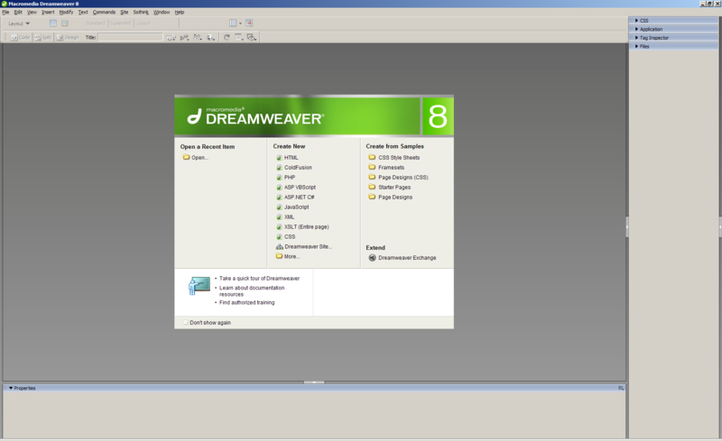

Macromedia Flash sau mai pe scurt Flash este o aplicaţie utilizată pentru dezvoltarea obiectelor-aplet de tip Flash disponibile în cadrul unor pagini WEB. Prin intermediul obiectelor flash, veţi putea creşte dinamismul unei pagini precum şi facilita interacţiunea cu utilizatorul. Iniţial dezvoltată de Macromedia, aplicaţia Flash a fost preluată de către Adobe© odată cu achiziţionarea companiei sus amintite.

*Avantajele folosirii Flash-ului pe web:*

Elemente grafice vectoriale: dimensiuni mici şi scalabil: Pentru a “memora” imaginile un calculator poate recurge la două metode: prima este reţinerea pixel cu pixel a imaginii, cea de-a doua este memorarea unor “puncte critice” cu ajutorul cărora imaginea poate fi refăcută. Astfel pentru a afişa un cerc, acesta poate fi memorat într-o imagine de tip raster (cum ar fi formatul BitMap sau Jpeg) – dacă avem un cerc cu o rază destul de mare vor fi memoraţi nu numai pixelii de pe circumferinţa cercului ci şi cei din interiorul acestuia sau care sunt în jurul său. Spre deosebire, în cadrul formatelor vectoriale (SVG - Scalable Vector Graphics, SWF - ShockWave Flash) sunt reţinute doar centrul şi raza cercului, calculatorul găsind imediat metoda de afişare a tuturor punctelor ce vor alcătui cercul. Este evident faptul că dimensiunea unui fişier în format rasterizat (jpg, bmp, gif) este mai mare decât cea a unui fişier în format vectorial (din cauza numărului de informaţii ce vor fi reţinute). Atunci când mărim o imagine de tip vectorial nu facem decât să redesenăm o parte a sa, calculatorul putând reda cercul cu aceeaşi claritate – se cunoaşte forma geometrică reprezentată şi mărirea imaginii nu reprezintă decât trasarea (la scară) a fostei imagini vectoriale. Atunci când mărim o imagine de tip raster calculatorul nu “cunoaşte” despre ce este vorba şi operaţia va consta doar în suprademensionarea pixelilor (un pixel al cercului va fi afişat în mai multe puncte de pe ecran).

Independenţa de platformă (browser/sistem de operare): Imaginile vectoriale, deşi mai utile, necesită o aplicaţie care să genereze imaginea (pentru formatul SVG de exemplu există Adobe SVG Player iar pentru SWF avem Playerul de Flash). Independenţa de platformă apare din cauză că acest program ce „ştie” să afişeze imaginile a fost construit pentru o gamă largă de hardware şi sisteme de operare: Astfel dacă vom vizualiza obiectul Flash în Windows se va folosi automat Playerul de Flash versiunea Windows, dacă utilizăm un telefon mobil (SmartPhone), se va folosi playerul disponibil pentru telefoane (Flash Player Lite 1.0), sau dacă vom folosi MacOS există un player separat (evident toate playerele vor afişa aceeaşi imagine finală).

Animaţii de lungă durată uşor de realizat: animaţiile sunt punctul forte al Flash-ului, interfaţa aplicaţiei dă posibilitatea de a sincroniza (în funcţie de timp) diversele obiecte, poziţii sau forme ale acestora. Flash-ul nu numai că realizează această sincronizare, dar poate şi interpola poziţia (sau forma) unui obiect pentru a uşura munca utilizatorului.

Se pot adăuga interfeţei elemente multimedia: în interiorul obiectelor Flash puteţi importa şi manipula (înainte, inapoi, salt la un anumit moment) MP3-uri sau AVI-uri.

Nu necesită cunoştinţe de HTML, XHTML: în cazul în care vă hotărâţi să realizaţi un întreg site în Flash, aplicaţia vă poate furniza odată cu obiectul flash şi codul HTML necesar – în acest fel tot ce mai trebuie făcut este doar publicarea sitului pe un server WEB.

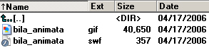

Editoare puternice şi lucrul facil: (Macromedia) Flash este un editor puternic care dă posibilitatea de ataşări de comportamente diverselor obiecte fie folosind interfaţa de desenare grafică fie prin ataşarea de scripturi obiectelor.

• Uşurinţa îmbinării elementelor grafice cu scriptul: ataşarea codurilor ActionScript obiectelor din flash se realizează prin selectarea obiectului şi introducerea codului asociat obiectului într-o fereastră specială.

Transferabil ca flux de date: pentru ca un film Flash să ruleze pe maşina clientului nu este necesar să fie încărcat în întregime – playerul va afişa doar cât va putea din film aşteptând (eventual) încărcarea în continuare. Din acest motiv se pot realiza scripturi speciale care ataşate obiectelor Flash pot furniza informaţii privitoare la procentul de fişier care a fost încărcat.

*Dezavantaje ale utilizării Flash-ului:*

Printre dezavantajele folosirii obiectelor flash în paginile web amintim:

Depinde de player: deşi acesta vine instalat pe o suită de browsere (şi în cazul în care nu este preinstalat instalarea este destul de rapidă – dimensiunea Playerului Flash este destul de mică şi descărcarea acestuia în contextul reţelelor actuale este rapidă), totuşi există cazuri în care obiectele Flash ajung pe maşini ce nu au instalată aplicaţia necesară interpretării obiectelor Flash, ajungându-se în imposibilitatea folosirii fişierelor (Pentru a rula aplicaţiile Flash pe aceste calculatoare trebuie exportat obiectul Flash ca un executabil).

Mare amator de resurse: deoarece trebuie să „reconstruiască” de fiecare dată elementele grafice, Playerul Flash (precum şi aplicaţia de dezvoltare) este mare consumator de memorie şi procesor (în cazul graficii raster este clar unde trebuiau afişaţi pixelii ce formează cercul – în cadrul graficii vectoriale trebuie ca poziţiile pixelilor să fie recalculate).

Motoarele de căutare nu pot indexa textul: Flashul lucrează cu mai multe tipuri de texte, majoritatea dintre acestea (textul static) nu poate fi indexat de motoarele de căutare deoarece obiectul Flash este tratat ca element grafic/obiect şi roboţii de căutare nu au cunoştinţele necesare „disecării” obiectelor Flash şi extragerii textului intern.

Uşurinţa utilizării îl face sa fie folosit în cele mai absurde moduri (de exemplu, flash-urile - sperietoare). Pentru aceste tipuri de Flash-uri, făcute de obicei de începători, în limba engleză există un termen special: "flashturbation".

Tehnologie licenţiată: fiind o aplicaţie dezvoltată de o serie de programatori (plătiţi pentru a dezvolta Flashul), instrumentul de dezvoltare costă cel puţin 600€[necesită citare]. Totuşi specificaţiile formatului obiectului Flash sunt disponibile şi din acest motiv au apărut (şi încă apar) destule instrumente care să utilizeze acest format în scopuri mai mult sau mai puţin productive sau legale. Dintre acestea amintim: Swift3D, Swish, ImperatorFLA, ActionScript Obfuscator.

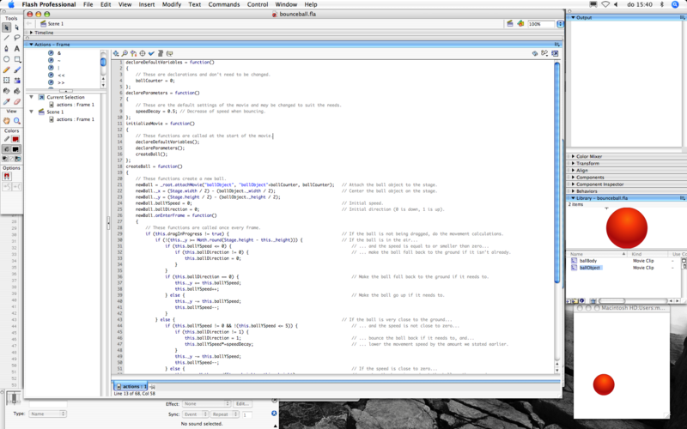

**Cerinte hardware si software**

Fiind realizat in HTML, funcționarea corectă depinde de foarte puțini factori la nivel hardware.

Configurația minima necesară :

* procesor la 1 GHz
* min. 1 GB RAM (recomandat, cel puțin 2 GB)
* o placa video care să suporte DX9 și măcar WDDM 1.0 (opțional, pentru o afișare corectă a detaliilor)

Este necesară o versiune a browser-ului care să permită recunoașterea tuturor comenzilor. Conform standardelor CSS3 și HTML5, browserele recomandate sunt cele care au la bază măcar Internet Explorer 9, Google Chrome, Opera 10, Firefox 3.5 sau Safari.

Condiții de testare: proiectul a fost făcut și testat pe un laptop cu procesor Intel Core I7-9750H,placă video Nvidia GTX 1660Ti, 8 GB RAM, rulând Windows 11 și browser-ul Google Chrome versiunea 101.0.4951.67.

**Structura și conținutul proiectului**

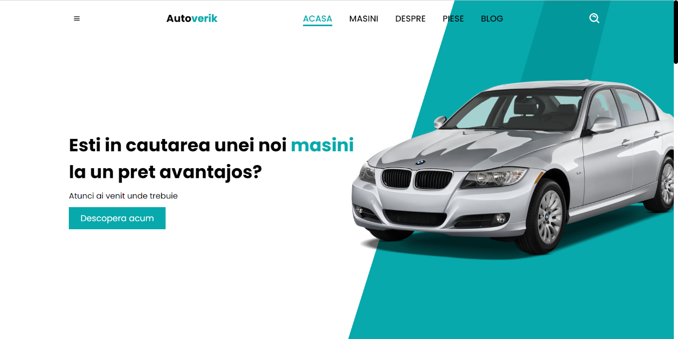

Aplicația a fost realizată în limbajul HTML, prin programare direct in cod sursa. Scrierea liniilor de comandă s-a făcut cu ajutorul Microsoft Visual Studio Code, vizualizarea codului putându-se face cu orice editor text (MS Word, Notepad ș.a.m.d.), iar imaginile provenite din surse fără copyright au fost editate cu Adobe Photoshop 2021.

Structural, lucrarea este imparțită în cinci secțiuni : Acasa, Masini, Despre, Piese, Blog, acesibile fie din butoanele din bara de navigare sau printr-un simplu scroll down.

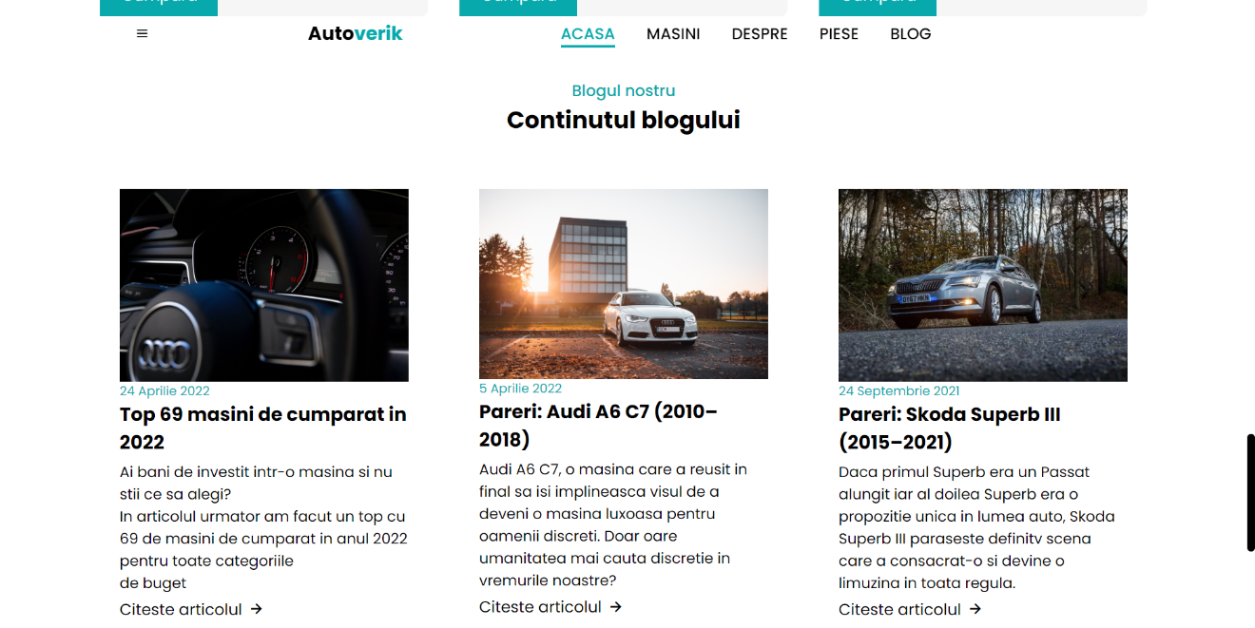

Întregul site a fost realizat în HTML5, CSS3 și Javascript. După cum am menționat anterior, editorul de utilizat a fost Visual Studio Code, acesta oferind avantajul specific produselor Visual Studio de la Microsoft, tehnologia IntelliSense, ce sugerează completări sau chiar le adaugă automat, rearanjează codul într-un format mai citeț și indică posibile erori.

Hartă site

Secțiunea Acasă - index.html, această pagină conține sloganul site-ului și una dintre cele mai cumărate mașini de pe piața second hand din România.

Secțiunea Mașini - conține prezentarea a mai multor producători de automobile si cel mai reprezentativ model pentru fiecare producător în parte.

Secțiunea Despre - conține informații depre serviciile oferite.

Secțiunea Piese – reprezintă un magazin online cu piese auto OEM sau aftermarket și alte lucruri utile pentru mașină cum ar fi anvelopele sau alte accesorii.

Secțiunea Blog- conține un preview al unor articole publicate pe Blogul Autoverik, acestea reprezentând sfaturi de achiziție sau prezentări ale mașinilor, unde sunt prezentate avantajele și dezavantajele fiecărui model, probleme generale.

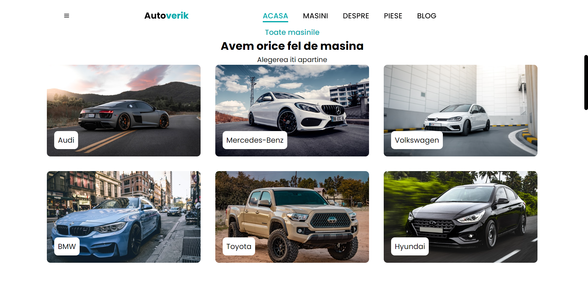

**Codul sursă :**

Bara de navigare



<header>

         <div class="nav container">

            <i class='bx bx-menu' id="icon-menu"></i>

            <a href="#" class="logo">Auto<span>verik</span></a>

            <ul class="navbar">

                <li><a href="#home" class="active">Acasa</a></li>

                <li><a href="#cars">Masini</a></li>

                <li><a href="#about">Despre</a></li>

                <li><a href="#piese">Piese</a></li>

                <li><a href="#blog">Blog</a></li>

            </ul>

            <!--Iconita cautare-->

            <i class='bx bx-search-alt' id="search-icon" ></i>

            <!--Bara cautare-->

            <div class="search-box container">

                <input type="search" name="" id="" placeholder="Cauta aici...">

            </div>

         </div>

        </header>

Secțiunea Acasă

 <section class="home" id="home">

           <div class="home-text">

               <h1>Esti in cautarea unei noi <span>masini</span><br> la un pret avantajos?</h1>

               <p>Atunci ai venit unde trebuie</p>

               <a href="" class="btn">Descopera acum</a>

           </div>

       </section>

Secțiunea Mașini

 <section class="cars" id="cars">

           <div class="heading">

               <span>Toate masinile</span>

               <h2>Avem orice fel de masina</h2>

               <p>Alegerea iti apartine</p>

           </div>

           <!--Container masini-->

           <div class="cars-container container">

             <div class="box">

                 <img src="poze/car1.jpg" alt="">

                 <h2>Audi</h2>

             </div>

             <div class="box">

                <img src="poze/car2.jpg" alt="">

                <h2>Mercedes-Benz</h2>

             </div>

            <div class="box">

                <img src="poze/car3.jpg" alt="">

                <h2>Volkswagen</h2>

            </div>

            <div class="box">

                <img src="poze/car4.jpg" alt="">

                <h2>BMW</h2>

            </div>

            <div class="box">

                <img src="poze/car5.jpg" alt="">

                <h2>Toyota</h2>

            </div>

            <div class="box">

                <img src="poze/car6.jpg" alt="">

                <h2>Hyundai</h2>

            </div>

             </div>

       </section>

Secțiunea Despre

<section class="about container" id="about">

           <div class="about-img">

               <img src="poze/about.png" alt="">

           </div>

           <div class="about-text">

               <span>Despre noi</span>

               <h2>Masini de calitate<br>cu preturi imbatabile</h2>

               <p>   </p>

               <!--Butonul despre-->

               <a href="#" class="btn">Afla mai multe</a>

           </div>

       </section>

Secțiunea Piese

<section class="parts" id="piese">

           <div class="heading">

               <span>Ce va oferim</span>

               <h2>Masinile noastre sunt mereu excelente</h2>

           </div>

           <!--Container Piese-->

           <div class="parts-container container">

               <div class="box">

                   <img src="poze/filtruaer.png" alt="">

                   <h3>Filtru aer</h3>

                   <span>42,81 RON</span>

                   <i class='bx bxs-star'>(6 Recenzii)</i>

                    <a href="#" class="btn">Cumpara</a>

                    <a href="#" class="details">Detalii</a>

               </div>

               <div class="box">

                <img src="poze/filtrucombustibil.png" alt="">

                <h3>Filtru combustibil</h3>

                <span>37,14 RON</span>

                <i class='bx bxs-star'>(20 Recenzii)</i>

                 <a href="#" class="btn">Cumpara</a>

                 <a href="#" class="details">Detalii</a>

            </div>

            <div class="box">

                <img src="poze/disc.png" alt="">

                <h3>Disc de frana</h3>

                <span>240,67 RON</span>

                <i class='bx bxs-star'>(10 Recenzii)</i>

                 <a href="#" class="btn">Cumpara</a>

                 <a href="#" class="details">Detalii</a>

            </div>

            <div class="box">

                <img src="poze/alternator.png" alt="">

                <h3>Alternator</h3>

                <span>616,92 RON</span>

                <i class='bx bxs-star'>(24 Recenzii)</i>

                 <a href="#" class="btn">Cumpara</a>

                 <a href="#" class="details">Detalii</a>

            </div>

            <div class="box">

                <img src="poze/cauciuc.png" alt="">

                <h3>Cauciuc All Season</h3>

                <span>294,35 RON</span>

                <i class='bx bxs-star'>(70 Recenzii)</i>

                 <a href="#" class="btn">Cumpara</a>

                 <a href="#" class="details">Detalii</a>

            </div>

            <div class="box">

                <img src="poze/brat.png" alt="">

                <h3>Brat, suspensie roata</h3>

                <span>61,12 RON</span>

                <i class='bx bxs-star'>(12 Recenzii)</i>

                 <a href="#" class="btn">Cumpara</a>

                 <a href="#" class="details">Detalii</a>

            </div>

           </div>

Secțiunea blog

<section class="blog" id="blog">

            <div class="heading">

                <span>Blogul nostru</span>

                <h2>Continutul blogului</h2>

            </div>

            <!--Container Blog-->

            <div class="blog-container container">

            <div class="box">

                <img src="poze/masina_articol1.jpg" alt="">

                <span>24 Aprilie 2022</span>

                <h3>Top 69 masini de cumparat in 2022</h3>

                <p>Ai bani de investit intr-o masina si nu stii ce sa alegi?<br>In articolul urmator am facut un top cu 69 de masini de cumparat in anul 2022 <br> pentru toate categoriile<br> de buget</p>

                <a href="#" class="blog-btn">Citeste articolul<i class='bx bx-right-arrow-alt' ></i></a>

            </div>

            <div class="box">

                <img src="poze/masina_articol2.jpg" alt="">

                <span>5 Aprilie 2022</span>

                <h3>Pareri: Audi A6 C7 (2010–2018)</h3>

                <p>Audi A6 C7, o masina care a reusit in final sa isi implineasca visul de a deveni o masina luxoasa pentru oamenii discreti. Doar oare umanitatea mai cauta discretie in vremurile noastre?</p>

                <a href="#" class="blog-btn">Citeste articolul<i class='bx bx-right-arrow-alt' ></i></a>

            </div>

            <div class="box">

                <img src="poze/masina_articol3.jpg" alt="">

                <span>24 Septembrie 2021</span>

                <h3>Pareri: Skoda Superb III (2015–2021)</h3>

                <p>Daca primul Superb era un Passat alungit iar al doilea Superb era o propozitie unica in lumea auto, Skoda Superb III paraseste definitv scena care a consacrat-o si devine o limuzina in toata regula.</p>

                <a href="#" class="blog-btn">Citeste articolul<i class='bx bx-right-arrow-alt' ></i></a>

            </div>

        </div>

           </section>

       </section>

Subsol

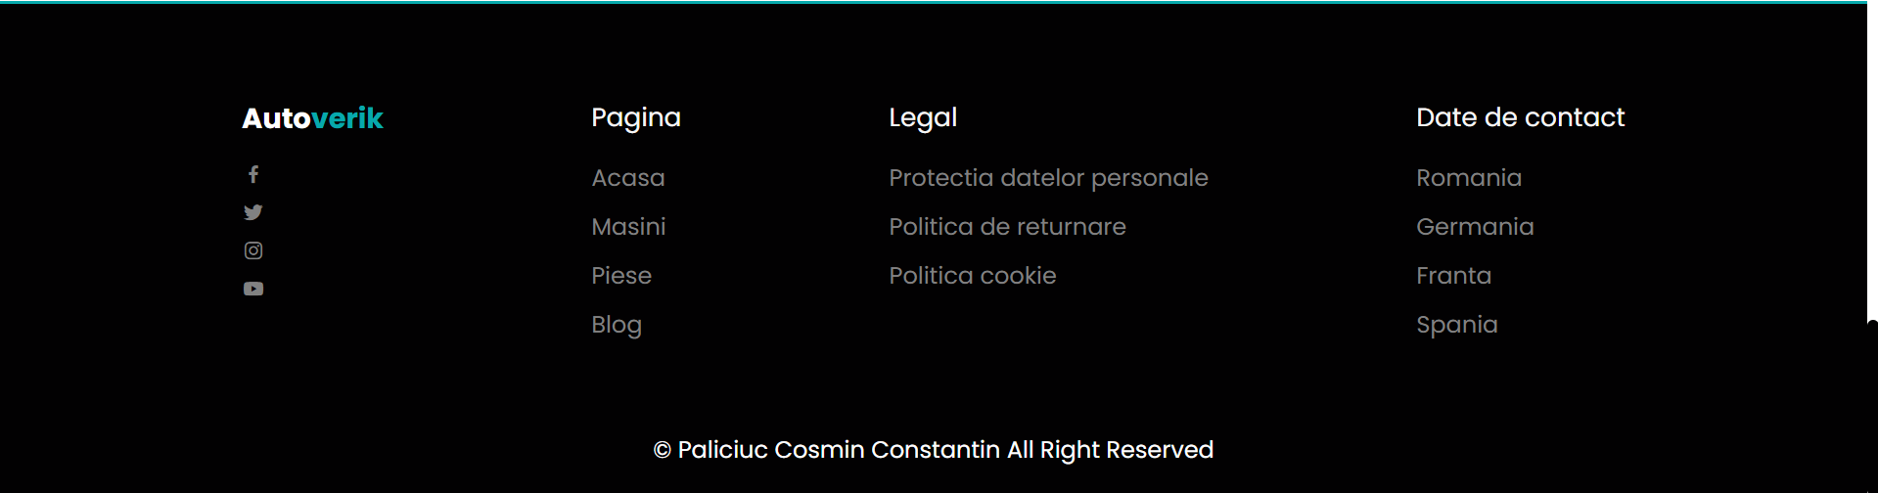

   <section class="footer">

           <div class="footer-container container">

               <div class="footer-box">

                   <a href="#" class="logo">Auto<span>verik</span></a>

                   <a href="#"><i class='bx bxl-facebook'></i></a>

                   <a href="#"><i class='bx bxl-twitter'></i></i></a>

                   <a href="#"><i class='bx bxl-instagram'></i></a>

                   <a href="#"><i class='bx bxl-youtube'></i></a>

               </div>

               <div class="footer-box">

                   <h3>Pagina</h3>

                   <a href="#">Acasa</a>

                   <a href="#">Masini</a>

                   <a href="#">Piese</a>

                   <a href="#">Blog</a>

               </div>

               <div class="footer-box">

                <h3>Legal</h3>

                <a href="#">Protectia datelor personale</a>

                <a href="#">Politica de returnare</a>

                <a href="#">Politica cookie</a>

                </div>

                <div class="footer-box">

                    <h3>Date de contact</h3>

                    <p>Romania</p>

                    <p>Germania</p>

                    <p>Franta</p>

                    <p>Spania</p>

                </div>

           </div>

       </section>

       <!--Drepturi de autor-->

       <div class="copyright">

        <p>&#169; Paliciuc Cosmin Constantin All Right Reserved</p>

    </div>

Resurse

Poze fără copyright:

<https://unsplash.com/>

<https://stock.adobe.com/be_en/>

Resurse HTML/CSS/JS:

1. Boxicons– <https://boxicons.com/>
2. Google fonts- https://fonts.google.com/